# **Qué ver en Castelmola – Taormina Sicilia**

23 abril, 2021 by [tcalo](https://www.conociendoitalia.com/author/admin/) [Dejar un comentario](https://www.conociendoitalia.com/castelmola/#respond)

Castelmola es un pequeño pueblo de unos 1100 habitantes, situado a 550 metros sobre el nivel del mar, “sobre” Taormina. Nació como una pequeña ciudad para proteger, desde lo alto, Taormina de posibles ataques extranjeros; de hecho, por su posición se le llama la acrópolis de Taormina (para los griegos la acrópolis es la parte más alta y fortificada de la polis). Castelmola es un burgo rico de historia, que aun hoy es visible entre sus calles. Castelmola se ubica en la provincia de Messina, y goza del “certificado” de los pueblos más bellos de Italia.

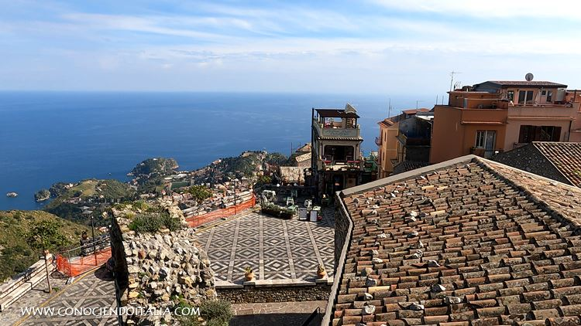Qué ver en Castelmola . Taormina

En este post hablamos de: [qué ver en Castelmola](https://www.conociendoitalia.com/castelmola/#que_ver), [mapa turistico de Castelmola](https://www.conociendoitalia.com/castelmola/#mapa_turistico), [donde alojarse en Castelmola](https://www.conociendoitalia.com/castelmola/#donde_alojarse), [cómo llegar a Castelmola](https://www.conociendoitalia.com/castelmola/#como_llegar), [mejores excursiones que hacer](https://www.conociendoitalia.com/castelmola/#mejores_excursiones), [ciudades cercanas que visitar desde Castelmola](https://www.conociendoitalia.com/castelmola/#ciudades_cercanas).

## Qué ver en Castelmola – Mejores atracciones

De origen prehelénico, Castelmola debe su nombre a la conformación del núcleo habitado y al espolón rocoso que lo alberga, en forma de mola. Las principales atracciones turísticas del pueblo de Castelmola están bastante concentradas en el centro histórico.

Por lo tanto, es muy agradable y nada agotador caminar por los callejones de la aldea siciliana y ver rápidamente todos los lugares más bellos y evocadores de Castelmola: Piazza Sant’Antonio, Antico Caffè San Giorgio, Castillo de Mola, Catedral de Castelmola (Iglesia de San Nicola di Bari), Iglesia de San Biagio, Iglesia de la Anunciación.

La aldea característica, de tamaño pequeño y concentrada alrededor de la panorámica Piazza di Sant’Antonio, se alza sobre un promontorio con vistas al mar.

La plaza también sirve como mirador: la vista sobre el mar Jónico y la Taormina subyacente es una de las más hermosas de toda Sicilia.

### Castillo de Castelmola

El Castillo de Mola era el nodo más importante del sistema de defensa peloritano que también incluía los castillos de Milazzo, Castroreale, Ficarra, Tripi, Castiglione y Francavilla.

La fortaleza fue ampliada y remodelada a lo largo de los siglos. Pietro D’Aragona, en 1344, hizo del castillo una fortaleza defensiva casi inexpugnable, agregando una poderosa muralla y nuevos entornos a prueba de ataques. El propósito era utilizar el Castello di Mola como fortaleza con fines defensivos y como prisión.

Hoy en dia, el Castello di Mola se presenta como sugerentes ruinas, desde las cuales admirar la vista y asistir a espectáculos (durante el verano). Pueden llegar al Castillo desde la plaza central de Castelmola.

### Catedral de Castelmola (Iglesia de San Nicola di Bari)

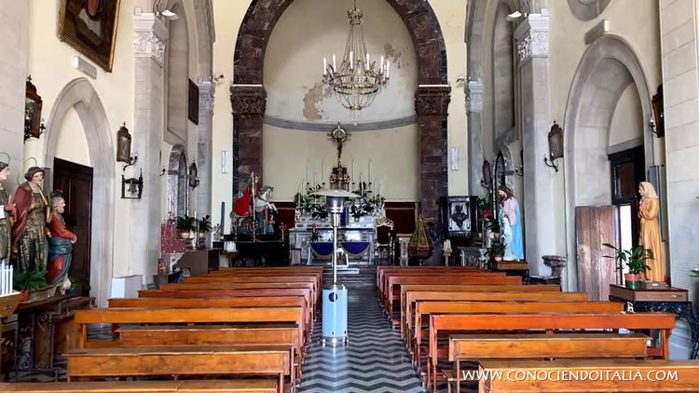Catedral de Castelmola

La Iglesia Matriz (o Catedral de Castelmola), dedicada a San Nicola di Bari, combina estilos que van del románico al gótico, con influencias árabes y normandas. La entrada principal está en una posición lateral con respecto a la plaza y hace que la vista del Etna y Taormina sea aún más impresionante.

En el interior de la Catedral se pueden ver dos hermosas estatuas del siglo XVIII, la Magdalena y la Madonna del Rosario, así como la estatua de San Giorgio, patrón de Castelmola. La Catedral también conduce a las catacumbas subterráneas.

### Piazza Sant’Antonio

La panorámica Piazza Sant’Antonio toma su nombre de la iglesia del mismo nombre que la domina. Construida en 1954, la plaza se caracteriza por la presencia de un pavimento de mosaico en piedra blanca y lava. La vista es de una belleza sorprendente en la ciudad subyacente de Taormina y en un tramo fascinante de la costa jónica.

### Iglesia de San Biagio

La Iglesia de San Biagio fue el primer edificio religioso católico que se construyo en Castelmola. La Iglesia de San Biagio se levanta sobre una roca y desde la plaza vecina se puede disfrutar de un impresionante espectáculo natural. De hecho, la vista panorámica abarca Etna, Taormina y el Golfo de Naxos.

### Iglesia de la Anunciación

En las afueras del pueblo de Castelmola, a poca distancia de la ciudad, se encuentra la Iglesia de la Annunziata, que data de 1100 y fue construida a instancias de Roger el Normando como un voto a la Virgen por la ayuda recibida en la batalla contra los sarracenos, de donde salió victorioso.

La Iglesia de la Anunciación solo se puede visitar en determinadas épocas del año: durante la fiesta de la Asunción de la Virgen al cielo y durante las dos primeras semanas de agosto.

### Casco antiguo y tiendas

Todo el casco antiguo es bastante particular, con sus estrechas callejuelas y todos sus negocios de productos típicos. Cerámicas, recuerdos turísticos, objetos realizados con la lava, vino de almendras, limoncello, vino, bares y restaurantes. Es bastante agradable caminar por sus calles, disfrutar el ambiente, la belleza del panorama que se presenta a cada esquina, y en fin de los deliciosos productos enogastronómicos.

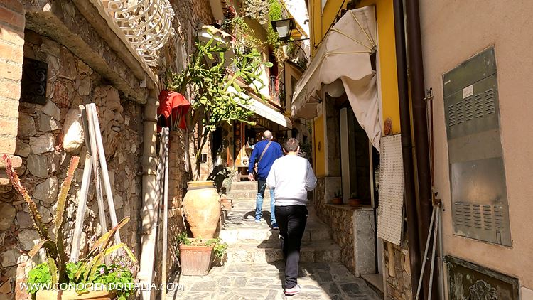Callejuelas del centro de Castelmola

## Mapa turístico de Castelmola

En el siguiente mapa pueden ver la ubicación de las principales atracciones que visitar en Castelmola, además de la ubicación de la estación central de trenes.

Aquí les comparto la foto del mapa turístico que se encuentra en el pueblo.

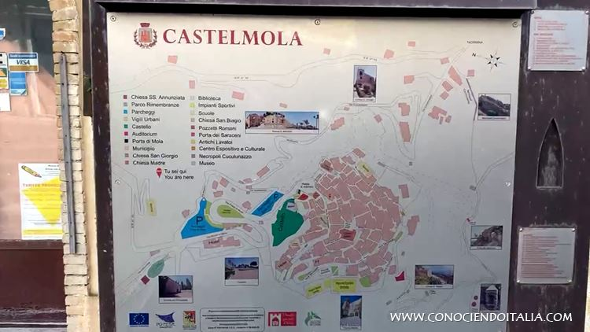Mapa turistico de Castelmola  
En este mapa pueden encontrar la ubicación de las siguientes atracciones: Castillo, Iglesia de SS Annunziata, Porta di Mola, Iglesia de San Jorge, Iglesia Madre, Iglesia de San Biagio, Pozzetti Romani, Porta dei Saraceni, Antichi Lavatoi, Necropoli Cuculunazzo y el Museo. También puedes ver otros puntos de interés como la biblioteca, las escuelas, el centro deportivo, los estacionamientos, la alcaldía, entre otros.